Объекты спорта, в том числе для ребенка-инвалида и детей
с ограниченными возможностями здоровья

Для обеспечения разнообразной двигательной активности обучающихся (воспитанников) в МДОАУ №1 оборудованы и функционируют следующие объекты спорта, предназначенные для проведения занятий, в том числе для детей инвалидов и детей с ограниченными возможностями здоровья:
Спортивный зал
-проведение утренней зарядки, занятий по физическому развитию во всех возрастных группах, в том числе для детей инвалидов и детей ограниченными возможностями здоровья;
-проведение индивидуальной работы, в том числе для детей инвалидов и детьми с ограниченными возможностями здоровья;
-проведение спортивных праздников, развлечений для всех возрастных групп, в том числе для детей инвалидов и детьми с ограниченными возможностями здоровья;
-проведение соревнований, в том числе с участием родителей (законных представителей) обучающихся (воспитанников).
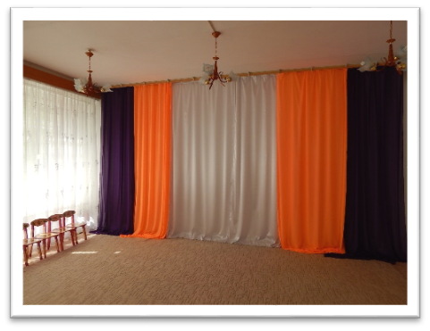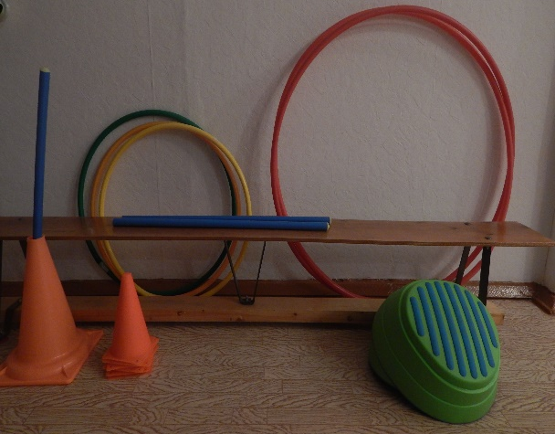
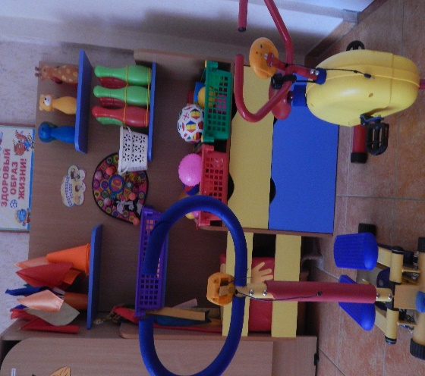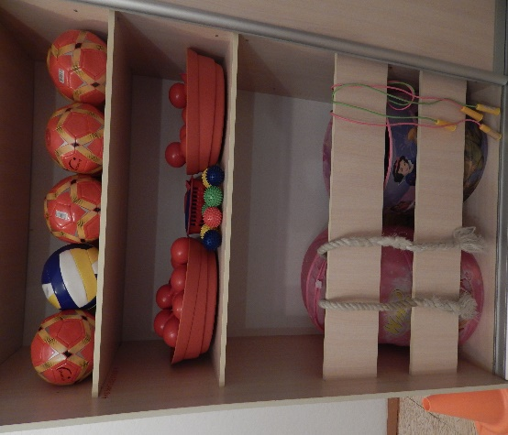
Физкультурно-оздоровительные центры в группах
-проведение оздоровительно-профилактической работы с детьми в группе, в том числе для детей инвалидов и детьми с ограниченными возможностями здоровья;
-развитие двигательной активности и физических качеств детей, в том числе для детей инвалидов и детьми с ограниченными возможностями здоровья. 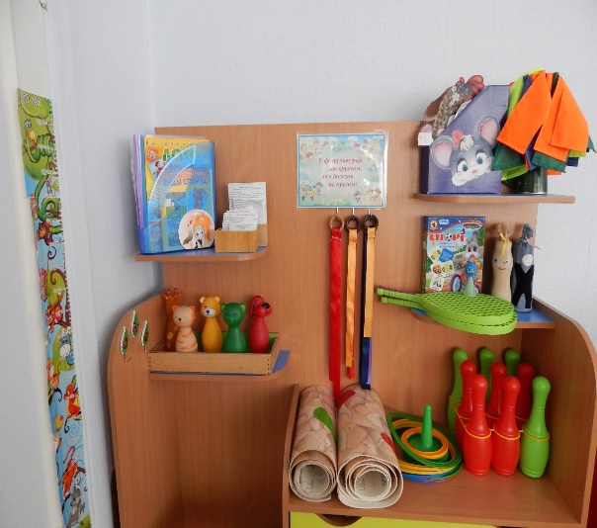 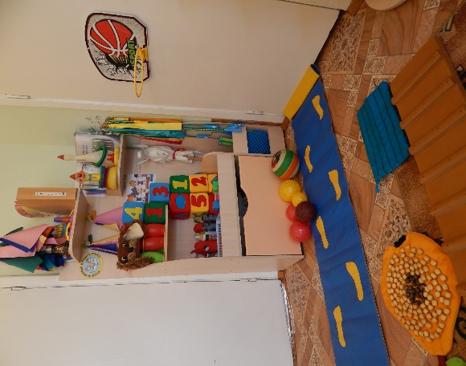

Спортивная площадка
-проведение занятий по физическому развитию на открытом воздухе для всех возрастных групп в теплый период времени (в холодный период времени для детей старшего дошкольного возраста), в том числе для детей инвалидов и детей с ограниченными возможностями здоровья.
-проведение утренней зарядки, спортивных праздников и развлечений на открытом воздухе, в том числе ребенка – инвалида и детей с ограниченными возможностями здоровья;
-проведение соревнований, в том числе с участием родителей (законных представителей) обучающихся (воспитанников); закрепление основных видов движений (прыжки, ходьба, лазанье, равновесие), в том ребенка – инвалида и детей с ограниченными возможностями здоровья;
- закрепление основных видов движений (прыжки, ходьба, лазанье, равновесие);
- освоение элементов спортивных игр (баскетбола и др.)

